Poštovani,

pozivamo Vas na obilježavanje Dana Osnovne škole „Ivan Goran Kovačić“, Slavonski Brod

20. ožujka 2015.

**TIJEK AKTIVNOSTI**

10,00 – 13,00 - sportska natjecanja

učenika

16,00 – 17,00 - izložba učeničkih radova

- susret umirovljenika

17,00 – 18,00 - središnji program učenika u sportskoj dvorani

Radujemo se Vašem dolasku.

*Ravnatelj: Zlatko Bagarić*

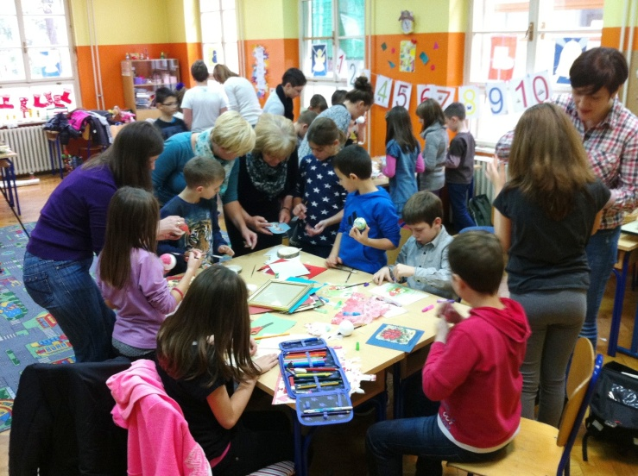

*Božićne radionice*



*LIK 2015 Pop-art "posljednja zagonetka“.*

*https://www.facebook.com/groups/697187936990883*

*Osnovna škola „Ivan Goran Kovačić“*

*Huge Badalića 8, Slavonski Brod*

*Telefon (035) 447-314*

*Faks (035) 409-730*

*E-mail: ured@os-igkovacic-sb.skole.hr*

*Osnovna škola*

*„Ivan Goran Kovačić“,*

*Slavonski Brod*

**DAN ŠKOLE 2015.**

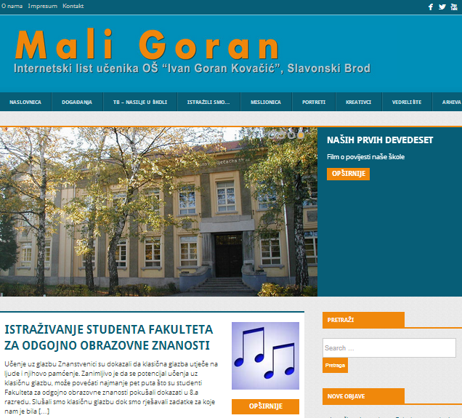

*http://www.maligoran.info/*

*„Djeca nose svjetove na dlanu“*

**20. ožujka 2015. godine**